Izberi si državo, o kateri smo se letos učili.

1.del: IZDELAVA ZEMLJEVIDA
Pojdi na spletno stran: https://mapmaker.nationalgeographic.org/

- naloga:
Poišči izbrano državo in z markerjem označi glavno mesto.

- naloga:
S pomočjo črte ugotovi razdaljo med Ljubljano in izbranim glavnim mestom.

Na desni strani je meni za izdelovanje zemljevidov. S klikom na Layers si izberemo posamezne značilnosti, ki jih vidimo na zemljevidu. S klikom na Legend dobimo legendo, s pomočjo katere razložimo zemljevid.
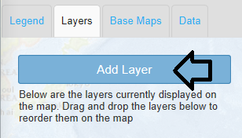

- naloga:
Izberi si 1 naravnogeografsko značilnost in 1 družbenogeografsko značilnost (vsako posebej). S pomočjo legende opiši značilnosti za svojo državo in jo primerjaj s sosednjimi državami. Prilepi tudi za zaslonsko sliko, kjer bo viden izdelan zemljevid (zajemi ves kontinent) in legenda.
Ugotovi ali izbrana naravnogeografska značilnost vpliva na izbrano družbeogeografsko značilnosti. Odgovor utemelji in podpri s podatki.

Zaslonsko sliko narediš tako, da na tipkovnici pritisneš tipko PrtScn.


2.del: GLAVNO MESTO DRŽAVE

- naloga:
Na kratko opiši glavno mesto. Navedi podate o velikosti, številu prebivalcev, legi,…
Dodaj še grb ali zastavo mesto, ter vsaj 1 sliko, ki prikazuje panoramo mesta.

3. del: TURISTIČNE ZNAMENITOSTI

V brskalniku napiši https://www.google.com/maps/ in v iskalniku napiši glavno mesto tvoje izbrane države.

- naloga:
V iskalniku napiši TOURIST ATTRACTIONS in napiši imena vsaj štirih pomembnih turističnih znamenitosti v glavnem mestu.
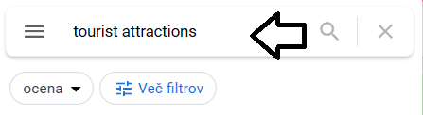

- naloga:
Nato klikni na eno znamenitost ali zanimivost in v levem delu je bolj podrobno opisana ta znamenitost ali zanimivost. Na kratko opiši dve zanimivosti v mestu. (pomagaš si lahko z Wikipedijo).

4. del: ULICA V GLAVNEM MESTU DRŽAVE

V brskalniku napiši https://www.instantstreetview.com/ in odgovori na vprašanja.

- naloga:
S pomočjo StreetView poišči točko v bližini znane turistične znamenitosti in odgovori na vprašanja:

1) Napiši ime ulice, kjer se nahaja točka (dodaj še url naslov).
Primer – puščica kaže url naslov
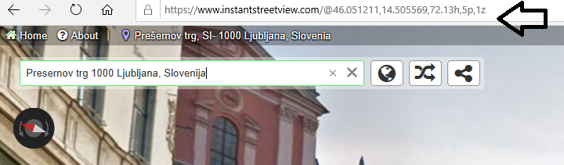

2) Opiši, kaj opaziš na severu, jugu, vzhodu in zahodu te ulice? (spremljaj položaj strička na manjšem zemljevidu)

3) Napiši, kakšne vrste stavb prevladujejo v ulici (npr. stanovanjske, poslovne, trgovine, rekreacijske površine-parki, ...).

4) Opiši eno zanimivost v ulici.

Oddaja naloge.
Odgovore napiši v programu Word. Datoteko oddaj v spletno učilnico v Dodeljene naloge – ocenjevalna naloga. Kriterije ocenjevanja vidiš tako, da klikneš na rubrike – ocenjevalna naloga 8.r.
Kriteriji ocenjevanja naj ti bodo v pomoč pri izdelavi naloge.

Kriteriji ocenjevanja:
